Değerli Öğrencilerimiz;

Sizler ortaya koyduğunuz emek ve üstün çaba ile Eğitim Fakültesinden mezun oluyor ve öğrendiklerinizi yeni nesillere aktarmaya bir adım daha yaklaşıyorsunuz. Fakülte öğretim elemanları olarak bizler sizlerle gurur duyuyoruz ve biliyoruz ki bundan sonra da toplumun mimarı olarak yaptıklarınızı onurla izleyeceğiz.

Mezuniyet töreni sırasında aşağıda belirtilen kurallara uymanız hem misafirlerimizin hem de mezunlarımızın hatırlayınca memnuniyet duyacağı bir tören geçirmesini sağlayacaktır.

- Mezuniyet Töreni için 07.07.2026 tarihinde saat 16:30’da BUÜ Atletizm Pistinde toplanma alanında hazır olunuz. Törenin toplanma alanına sadece cübbe, biniş ve keplerini giymiş olan mezunlar alınacaktır.
- Mezuniyet törenine afiş, poster vb. yazılı ve görsel unsurlar getirmeyiniz. Sizin için BUÜ logolarının olduğu fotoğraf çekim yerleri hazırlıyoruz.
- Mezuniyet töreni koordinatörlerinin yönergelerini dikkatle dinleyiniz. Mezuniyet Töreni Akış Programını (bk. Ek 1) takip edebilirsiniz.
ç) Geçiş töreni ana bilim dallarının alfabetik sırasına göre olacaktır. Koordinatör hocalarımız sıra düzenlemesini yaptıktan sonra yerinizden ayrılmayınız.
d) Ana bilim dallarının birinci, ikinci ve üçüncüleri sahneye davet edildikten sonra o ana bilim dalından mezun olan herkesin isimleri tek tek okunacak ve sizler sahneye çıkacaksınız.
e) Tören sırasında aileleriniz ile görüşme, ihtiyaç giderme, fotoğraf çektirme vb. davranış ve hareketler tören alanında kargaşaya sebebiyet vermektedir. Sizlerin bu konuda hassasiyet göstermeniz törenimizi en iyi şekilde koordine edebilmemize yardımcı olacaktır.
f) Törende çekilen fotoğraflar, törenden birkaç gün sonra üniversitemizin ve fakültemizin ana sayfasında yer alacak, isteyenler fotoğraflarını oradan indirebileceklerdir.
g) Hep bir ağızdan coşkuyla söyleyebilmek için “Öğretmen Marşı” ve “Öğretmen Andı” metinlerini telefonunuza kaydetmeyi unutmayınız. Yemininizi gür bir sesle sunucudan sonra tekrarlayınız.
h) Mezuniyet törenlerinin en beklenilen anı olan keplerin havaya atılmasında sunucunun “Haydi! Kepler havaya!” komutunu bekleyiniz. Komutu duyar duymaz o mutlu an için keplerinizi havaya atınız.
ı) “Törenimiz burada sona ermiştir” cümlesini duyana kadar lütfen yerinizden ayrılmayınız.

“Yeni başlangıçların hepinize sağlık, huzur ve mutluluk getirmesi dileğiyle. Mesleğinizde yolunuz açık, başarılarınız daim olsun.”

Eğitim Fakültesi Dekanı
Prof. Dr. Salih ÇEPNİ

Ek 1:

Bursa Uludağ Üniversitesi
Eğitim Fakültesi Mezuniyet Töreni Akış Programı
(07.07.2026-18:00)
Yer: Atletizm Pisti

Tören akışı:
1. Geçiş Töreni (bk. Ek 2)
2. Saygı Duruşu ve İstiklal Marşı (Bursa Büyükşehir Belediyesi Bandosu eşliğinde)
3. Eğitim Fakültesi Birincisinin Konuşması
4. Eğitim Fakültesi Dekanının Konuşması
5. BUÜ Rektörünün Konuşması
6. Fakülte bir, iki ve üçüncülüğünü kazananlara anı belgeleri ve hediyelerinin verilmesi.
7. Program bazında ABD bir, iki ve üçüncülüğü kazananlara ve ardından diğer öğrencilere anı belgelerinin verilmesi.
Programlarda dereceye giren öğrencilere anı belgelerinin verilme sıralaması şöyledir:
- Almanca Öğretmenliği Programı
- Bilgisayar Öğretmenliği Programı
- Fen Bilgisi Öğretmenliği Programı
- Fransızca Öğretmenliği Programı
- İlköğretim Matematik Öğretmenliği Programı
- İngilizce Öğretmenliği Programı
- Müzik Öğretmenliği Programı
- Okul Öncesi Öğretmenliği Programı
- Özel Eğitim Öğretmenliği Programı
- Rehberlik ve Psikolojik Danışmanlık Programı
- Resim-İş Öğretmenliği Programı
- Sınıf Öğretmenliği Programı
- Sosyal Bilgiler Öğretmenliği Programı
- Türkçe Öğretmenliği Programı
8. Öğretmen Marşı’nın okunması (bk. Ek3)
9. Yemin Töreni (bk. Ek3)
10. Keplerin havaya atılması
11. Müzik Dinletisi
12. Kapanış.

Ek 2: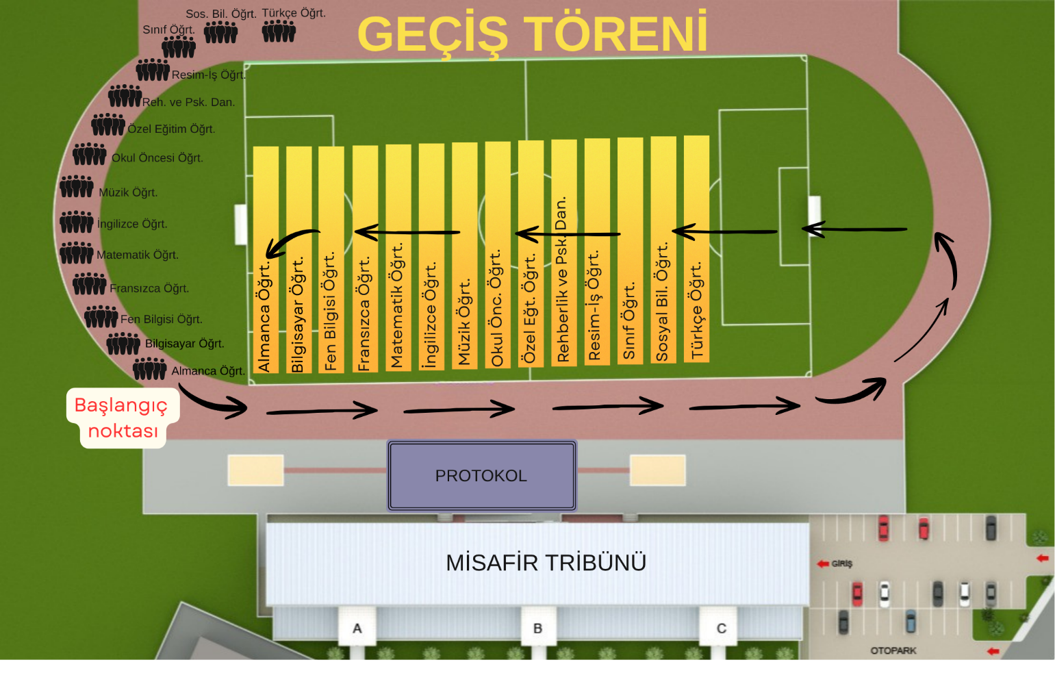

Ek 3:

ÖĞRETMEN ANDI

“TÜRKİYE CUMHURİYETİ ANAYASASINA, /ATATÜRK İNKILÂP VE İLKELERİNE,
/ANAYASADA İFADESİNİ BULAN TÜRK MİLLİYETÇİLİĞİNE/ SADAKATLE BAĞLI KALACAĞIMA; /TÜRKİYE CUMHURİYETİ KANUNLARINI / TARAFSIZ VE EŞİTLİK İLKELERİNE BAĞLI KALARAK UYGULAYACAĞIMA; / TÜRK MİLLETİNİN MİLLÎ, AHLÂKÎ, İNSANÎ, / MANEVÎ VE KÜLTÜREL DEĞERLERİNİ BENİMSEYİP KORUYARAK / BUNLARI GELİŞTİRMEK İÇİN ÇALIŞACAĞIMA; / İNSAN HAKLARINA VE ANAYASANIN TEMEL İLKELERİNE DAYANAN / MİLLÎ, DEMOKRATİK, LÂİK BİR HUKUK DEVLETİ OLAN / TÜRKİYE CUMHURİYETİ’NE KARŞI / GÖREV VE SORUMLULUKLARIMI BİLEREK, / BUNLARI DAVRANIŞ HALİNDE GÖSTERECEĞİME / NAMUSUM VE ŞEREFİM ÜZERİNE YEMİN EDERİM.”

ÖĞRETMEN MARŞI
Alnımızda bilgilerden bir çelenk,
Nura doğru can atan Türk genciyiz.
Yeryüzünde yoktur, olmaz Türk'e denk;
Korku bilmez soyumuz.
Şanlı yurdum, her bucağın şanla dolsun;
Yurdum seni yüceltmeye antlar olsun.
Candan açtık cehle karşı bir savaş,
Ey bu yolda ant içen genç arkadaş!
Öğren, öğret hakkı halka, gürle coş;
Durma durma koş.
Şanlı yurdum, her bucağın şanla dolsun;
Yurdum seni yüceltmeye antlar olsun.

